Урок окружающего мира
2 класс
Тема: «Насекомые»
Тип урока : открытие нового знания
Цель урока (для учителя): концу урока окружающего мира 85% учащихся будут знать отличительные особенности насекомых, 15% учащихся попробуют справиться с учебной задачей
Цель (для учащихся): знать признаки насекомых
Планируемые результаты:
Личностные результаты: получат возможность для формирования интереса к освоению новых знаний на уроке.
Предметные результаты: использовать доступные способы изучения природы (наблюдение, сравнение)
Метапредметные результаты:
познавательные: уметь формулировать проблему, выдвигать предположения, строить логическую цепь рассуждений, соотносить объекты с признаками, понимать содержание текста;
регулятивные: умение контролировать процесс и результаты своей деятельности;
коммуникативные: умение строить понятное высказывание, слушать и дополнять ответ, учитывать разные мнения и стремиться к сотрудничеству в рамках учебного диалога, включаться в диалог и коллективное обсуждение, умение работать в паре.

Этапы урока | Деятельность учителя | Деятельность учащихся | Планируемый результат
1. Организационный  Цель: организовать направленное внимание на начало урока | -Ребята, вы знаете, кто такие исследователи?  -Сегодня вы попробуете себя в этом качестве. | Организовывают свою деятельность  Отвечают на вопрос | Организовано внимание, дети готовы к уроку
2. Мотивация и стимулирование учебной деятельности  Цель: мотивировать к учебной деятельности. | - Но сначала надо вспомнить, о чем говорили на прошлом уроке?  - Меня весной радуют первые цветы, щебетание первых птиц. А кто радует вас?  -Не меньший восторг мы испытываем, впервые увидев весной порхающую бабочку, степного шмеля, торопливого муравья.  - Ребята, вы догадались, о ком мы сегодня будем говорить?  - Кто сформулирует тему урока?  Учитель записывает тему урока на доске «Насекомые».  - А что вы уже знаете о насекомых и что можете рассказать?  -Помогите мне среди этих животных выбрать насекомых (Слайд1):  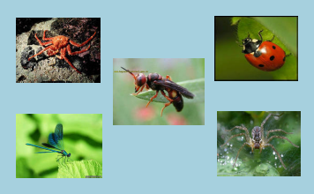 | Вспоминают тему прошлого урока.  (Тема:«Весенние изменения в природе»)  Отвечают на вопрос  Ожидаемый ответ: насекомые  Дети самостоятельно формулируют тему урока  Дети делятся своими знаниями  Выбирают насекомых на основе личных знаний | Коммуникативные умения:  умение строить понятное высказывание;  умение слушать и дополнять ответ;  учитывать разные мнения и стремиться к сотрудничеству в рамках учебного диалога.  Познавательные умения: самостоятельно формулировать цели.  Метапредметные умения:  планировать свое высказывание (выстраивать последовательность предложений).
3. Исследование  Цель: найти решение проблемы | Учитель подчеркивает наличие разных точек зрения в ответах детей и предлагает самостоятельно сформулировать проблему.  -Вам не кажется, что нам надо разобраться?  - Кто может сформулировать цель урока?  Учитель записывает цель урока на доске: знать признаки насекомых  - Давайте выскажем свои предположения, что может объединять этих животных в класс насекомых.  Учитель фиксирует все детские предположения на доску  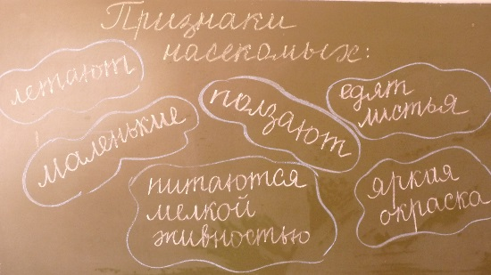  - Что нам поможет подтвердить или опровергнуть наши предположения?  -Посмотрите на Слайд 2  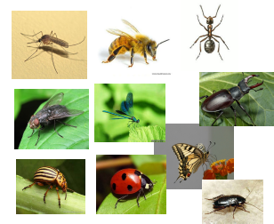  -Здесь - только насекомые. Давайте внимательно посмотрим и попробуем подтвердить или опровергнуть наши предполагаемые признаки. | Ставят проблему - мы хотим узнать, кто из этих животных насекомые, но не знаем их признаков.  Формулируют цель урока.  Высказывают предположения  Отвечают на вопрос. (Предполагаемый ответ: нужная информация)  Соотносят объекты с предполагаемыми признаками и делать умозаключения  (Например, рассматриваем признак - умение летать. Комар летает, муравей не летает, значит, этот признак не подтверждается. Переходим к следующему признаку…) | Познавательные умения: формулировать проблему.  Регулятивные умения: самостоятельно формулировать и ставить цель.  Личностные умения:  проявлять осознанное желание участвовать в исследовании на уроке.  Познавательные умения:  выдвигать предположения;  строить логическую цепь рассуждений.  Познавательные умения:  соотносить объекты с признаками.  Коммуникативные умения: включаться в диалог и коллективное обсуждение.  Регулятивные умения:  умение контролировать процесс и результаты своей деятельности.
4. Физкультминутка  Цель: смена деятельности. | Звучит песня «Четыре неразлучных таракана и сверчок».  Приложение 1 | Ребята вместе с учителем выполняют движения под музыку.
5. Практическая работа  Цель: воспользоваться новым знанием для решения учебной задачи | - Среди наших предположений верных не оказалось.  - Мы с вами так и не выявили признаки насекомых с помощью иллюстраций.  - Что нам делать?  - Я предлагаю вам текст, который поможет нам решить нашу проблему. Приложение 2  -Соотнесём этот признак с каждым насекомым на слайде 2.  -Ребята, теперь вы все знаете главную отличительную особенность насекомых.  - Воспользуемся нашим знанием и попробуем распознать насекомых среди животных.  Приложение 3  - Я предлагаю вам сравнить двух животных и выяснить, кто из них насекомое.  - Ребята, вспомним, что означает слово сравнить? (знать, чем похожи, и чем отличаются).  - Ребята, как вы думаете, а зачем природа создала насекомых?  - Одни маленькие, неприметные, тараканы непривлекательные, а бабочки нежные и хрупкие?  Может, вы знаете интересные факты из жизни насекомых?  - Сейчас у вас будет возможность пополнить копилку знаний и познакомиться с интересными фактами из жизни насекомых.  - Буду рада, если они вас удивят, и вы сможете рассказать об этом своему соседу по парте, а дома родителям.  Приложение 4  Организовывать работу в парах по карточкам. | Отвечают на вопрос.  (Предполагаемый ответ: нужна другая информация)  Работают с текстом, находят в нём необходимую информацию для решения проблемы  Соотносят объекты с новым признаком – у всех насекомых 6 лап  Вспоминаютспособ сравнения:  1.Определить объекты сравнения.  2.Определить признаки сравнения.  3.Соотнести объект сравнения с признаком.  4.Сделать вывод.  5.Проверить результат по требованиям.  Сравнивают два объекта  Делают вывод сравнения  Делятся знаниями | Познавательные умения: понимать содержание текста.  Познавательные умения: сравнивать объекты по заданному признаку;  использовать способ деятельности для решения проблемы;  понимать содержание текста  Коммуникативные умения: включаться в диалог и коллективное обсуждение.  Личностный результат:  формировать ценностные ориентиры.  Коммуникативные умения:  умение работать в паре
6. Рефлексия  Цель: подвести итог совместной деятельности | - Ребята, что самое важное вы узнали на уроке?  - Вы смогли определить насекомое? А что вам помогло?  -Какими знаниями о насекомых вы поделитесь с мамой? | Отвечают на вопрос.  ( признаки насекомых,  помогло новое знание) | Коммуникативные умения:  Умение строить высказывание.
7. Домашнее задание  Цель: воспользоваться полученным знанием | -Ребята, попробуйте дома провести мини-исследование по теме «Признаки домашних животных» к следующему уроку. |  | Познавательные умения:  исследовать по аналогии

Приложение 2
Насекомые

Насекомые – самая богатая по количеству видов группа животных. В ней не менее миллиона видов. Это бабочки, блохи, вши, богомолы, жуки, клопы, муравьи, мухи, комары, пчелы, стрекозы, тараканы и другие. Многие из них летают, некоторые ходят, прыгают или ползают. У всех взрослых насекомых шесть ног. Насекомые питаются по-разному. Одни едят растения. Другие поедают мельчайшую живность. А некоторые питаются кровью.

Приложение 3
Карточка №1
Бабочка | Признак сравнения | Паук
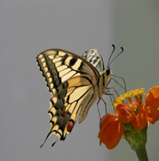 | Количество лап | 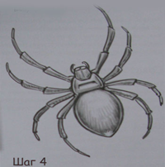

Вывод: Я сравнил двух животных ___________ и ______________ пришел к выводу, что бабочка это ____________, потому что у неё_________, а паук ____________, потому что ____________________________.
Карточка №2
Колорадский жук | Признак сравнения | Многоножка
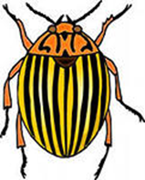 | Количество лап | 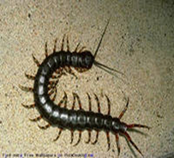

Вывод: Я сравнил двух животных ___________ и ______________ пришел к выводу, что бабочка это ____________, потому что у неё_________, а паук ____________, потому что ____________________________.

Карточка №3
Комар | Признак сравнения | Краб
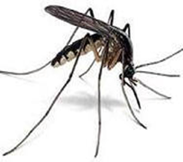 | Количество лап | 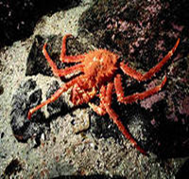

Вывод: Я сравнил двух животных ___________ и ______________ пришел к выводу, что бабочка это ____________, потому что у неё_________, а паук ____________, потому что ____________________________.
Приложение 4
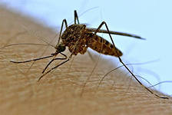

- Комаров привлекает запах людей, которые недавно ели бананы.
- Комары могут ходить по воде.
- Самая вкусная для комаров кровь у детей.

_________________________________________________________________________________

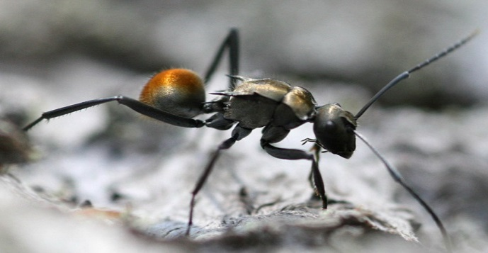

- Муравьи никогда не спят.
- Средняя продолжительность жизни муравьев 45-60 дней.
Муравей может поднять в 20 раз больше собственного

